**NOTIFICACIÓN POR AVISO**

**AVISO No.078**

**COBRO COACTIVO**

**25 de JUNIO de 2018**

**EMPRESAS PÚBLICAS DE ARMENIA ESP**

Por el cual se notifica al señor(a) **LIBARDO BOTERO GOMEZ Y COMPAÑIA,** de conformidad con lo establecido en el artículo 826 del Estatuto Tributario.

Acto administrativo a notificar: **RESOLUCION No. 129 DE 2018**

**AUTO DE TERMINACION DE PROCESO DE COBRO COACTIVO No.048 de 2013**

**Empresas Públicas de Armenia EPA - ESP**

**Dirección Comercial -Jurisdicción Coactiva-**

Persona a notificar: **LIBARDO BOTERO GOMEZ Y COMPAÑIA**

Dirección de notificación usuario  **CARRERA 18 No 23 – 48 CENTRO**

##### Funcionario que expidió el acto: **LINA MARIA SALAZAR**

Cargo: **PROFESIONAL ESPECIALIZADO III**

Se advierte, que la notificación se entiende surtida al finalizar el día siguiente al de entregado este aviso en el lugar de destino.

**LINA MARIA SALAZAR**

**PROFESIONAL ESPECIALIZADO III**

**Dirección Comercial**

**RESOLUCION No.129 DE 2018**

**AUTO DE TERMINACION DE PROCESO DE COBRO COACTIVO**

**0048 de 2013 Empresas Públicas de Armenia EPA - ESP**

**Dirección Comercial Jurisdicción Coactiva**

Armenia, junio (05) de Dos Mil Dieciocho (2018).

El Funcionario ejecutor de Empresas Públicas de Armenia EPA ESP en uso de sus facultades legales y reglamentarias, especialmente las otorgadas por la Ley 1066 de 2006 y la Resolución No.451 de diciembre de 2014, que adoptó el manual de cobro coactivo, y

Que con fecha del (15) de octubre de 2013, se libró mandamiento de pago por la suma de **UN MILLON NOVENTA Y TRES MIL OCHOCIENTOS CUATRO** **PESOS M/CTE** ($1.093.804) por concepto de prestación de servicios de acueducto y alcantarillado y **UN MILLON CUATROCIENTOS CUARENTA Y NUEVE PESOS M/CTE** ($1.000.449) por concepto del servicio de aseo de Empresas Públicas de Armenia.

Que para dicho mandamiento de pago se envió citación el 16 de octubre de 2013 correspondiente al predio ubicado en la **CARRERA 18 No.23-48 CENTRO,** de la ciudad de Armenia.

Que la obligación que se ejecuta, contenida en la factura **No.30187904** corresponde a los valores adeudados por concepto de la prestación de servicios públicos domiciliarios de acueducto, alcantarillado y aseo.

Que conforme a la información arrojada por nuestro sistema se observa que el usuario canceló la totalidad de la deuda, luego de haberse descontado los intereses moratorios, encontrándose a paz y salvo con los servicios ya descritos, **MATRICULA No.35227.**

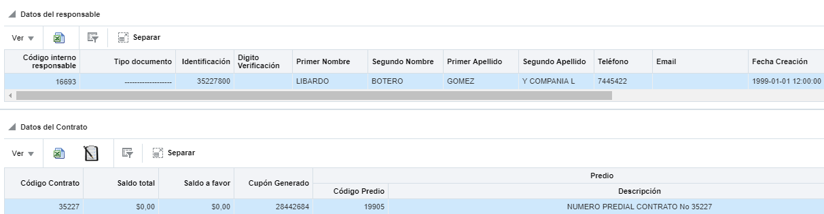

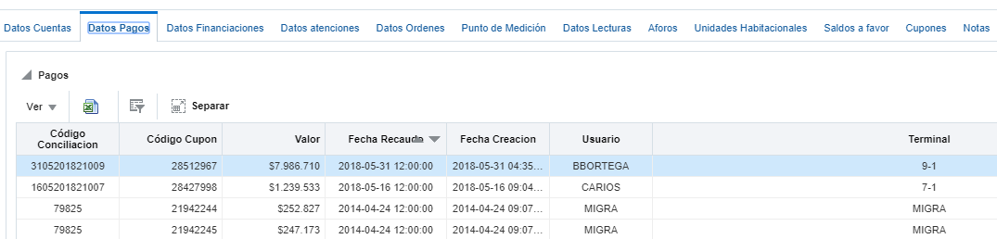

**RESUELVE**

**ARTICULO PRIMERO.** Declarar terminado el proceso de cobro coactivo No. **2013-0048** que por jurisdicción coactiva se adelantaba en contra del predio ubicado en **la CARRERA 18 No.23-48 CENTRO,** de la ciudad de Armenia, por el pago total de la obligación.

**ARTICULO SEGUNDO.** Comuníquese yNotifíquese la decisión al interesado **LIBARDO BOTERO GOMEZ Y COMPAÑÍA L** y archívese el expediente.

**JORGE IVAN RENGIFO RODRIGUEZ**

**Director Comercial EPA E.S.P.**

*Proyectó: A.ROMAN PINILLA*

*Contratista - Cobro Coactivo*

*Revisó: LINA MARIA SALAZAR C*

*Profesional Especializado – Abogado Cobro Coactivo*

***NOTIFICACIÓN PERSONAL***

Hoy ____________________________, siendo las _____________________ se hizo presente ante este despacho el señor _________________________________________ identificado(a) con cédula de ciudadanía No. ___________________________, con el fin de notificarse de la **RESOLUCION No.129 DEL 05 JUNIO DE 2018**.

_____________________________ ______________________________

Notificado (a) Notificador (a)

**Empresas públicas de Armenia EPA ESP**

**Dirección Comercial**

**Jurisdicción Coactiva**

Armenia, 05 de Junio de 2018

Señor

**LIBARDO BOTERO GOMEZ Y COMPAÑÍA L**

CARRERA 18 No.23-48 CENTRO

Armenia Quindío

**ASUNTO:** COMUNICACIÓN TERMINACIÓN PROCESO 2013-0048

**MATRICULA No.35227**

Cordial Saludo,

Comedidamente, me permito comunicarle que la Dirección Comercial por medio del funcionario ejecutor de Empresas Públicas de Armenia ESP, identificada con Nit 890.000.439.-9, emitió resolución No.129 de fecha 05 de junio de 2018, por medio de la cual se dio por terminado el proceso de cobro coactivo número 2013-0048, sobre el predio ubicado en la CARRERA 18 No.23-48 centro, identificado con **Matricula No.35227.**

Por tal razón se le informa, que debe acercarse a las Oficinas de la Dirección Comercial de Empresas Públicas de Armenia ESP, ubicadas en la Carrera 18 Calle 17 esquina Centro Comercial del Café Piso 3, dentro de los diez (10) días hábiles siguientes al recibo de la presente comunicación, a fin de notificarse personalmente.

Se advierte que, de no comparecer dentro del término fijado, se notificará por correo conforme lo dispuesto en el Estatuto Tributario.

Atentamente,

**ADMIDIAN ROMAN P.**

Abogada Cobro Coactivo

Dirección Comercial EPA E.S.P

***DENOMINACION DEL ACTO RESOLUCION DESEMBARGO***

***NÚMERO 130 DE JUNIO de 2018***

***USUARIO LIBARDO BOTERO GOMEZ Y CIA S.C.S***

***NIT. No. 800220738***

El Director Comercial y funcionario ejecutor de Empresas Públicas de Armenia ESP identificada con Nit 890.000.439.-9 en uso de sus facultades legales y reglamentarias, especialmente las otorgadas por la Ley 1066 de 2006 y la Resolución No. 451 de Diciembre de 2014, que adoptó el manual de cobro coactivo, y

**CONSIDERANDO**

Que Empresas Publicas de Armenia ESP es una Empresa Industrial y Comercial del estado prestador de los servicios de Acueducto, Alcantarillado y Aseo en el municipio de Armenia identificada con Nit 890.000.439.-9 y representada legalmente por Carlos Alberto Hurtado Plazas.

Que con fecha del (15) de octubre de 2013, Empresas Públicas de Armenia EPA - E.S.P. libró mandamiento de pago dentro del proceso radicado bajo el No. **2013-0048** en contra del predio identificado con **Matricula 35227** de Empresas Publicas de Armenia ESP y distinguido con la matricula inmobiliaria No. **280-41496** por la suma de **UN MILLON NOVENTA Y TRES MIL OCHOCIENTOS CUATRO PESOS M/CTE** ($1.093.804) por concepto de prestación de servicios públicos de acueducto y alcantarillado y **UN MILLON CUATROCIENTOS CUARENTA Y NUEVE PESOS** **M/CTE** ($ 1.00.449) de aseo de Empresas Públicas de Armenia ESP.

Que dentro del citado proceso se determinó que el predio es propiedad de **LIBARDO BOTERO GOMEZ Y CIA S.C.S.**, identificado con Nit. No.800220738, inmueble tipo urbano identificado con matrícula inmobiliaria No. **280-41496**, el cual fue embargado mediante **resolución 0072 del 02 DE OCTUBRE DE 2014**.

Que, verificado en el sistema comercial actual, se observa que la **matricula No.35227** se encuentra a paz y salvo con EPA ESP.

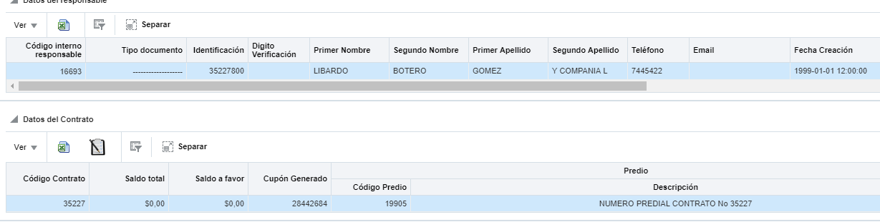

**RESUELVE**

**ARTICULO PRIMERO**: Ordenar el **DESEMBARGO** del predio tipo urbano, identificado con Matricula No.35227 de EPA E.S.P y distinguido con Matricula Inmobiliaria No.**280-41496**, de propiedad de **LIBARDO BOTERO GOMEZ Y CIA**, NIT. No.800220738.

**ARTICULO SEGUNDO**: Librar los oficios necesarios para dar cumplimiento a la presente providencia y archivar el expediente.

**NOTIFÍQUESE Y CÚMPLASE**

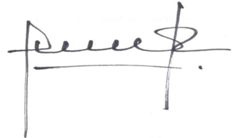

**JORGE IVAN RENGIFO RODRIGUEZ**

**Director Comercial EPA ESP**

*Proyectó: A.ROMAN PINILLA*

*Contratista - Cobro Coactivo*

*Revisó: LINA MARIA SALAZAR C*

*Profesional Especializado – Abogado Cobro Coactivo*